Обратный порядок акцептования, при котором в ФГИС МДЛП получателем регистрируются сведения о приемке лекарственных препаратов на склад, а отправителем осуществляется подтверждение сведений о приемке на склад покупателя.
416. Прием на склад получателя (обратный порядок акцептования) вторичные упаковки
В разделе «Документы операций с упаковками» необходимо создать документ «416. Прием на склад получателя».
В разделе «Документы операций с упаковками» выделить каталог «416. Приемка ЛП с обратным порядком акцептования», выполнить действие Добавить и заполнить соответствующие поля и нажать на кнопку Ок.
Закладка «Реквизиты»:

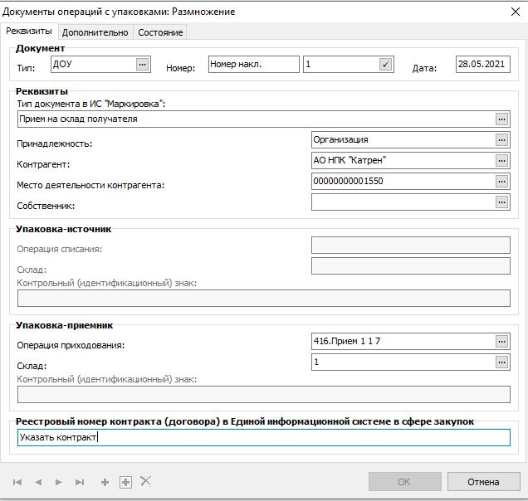
- Документ: тип, номер, дата – внутренние реквизиты регистрируемого документа (Тип – ДОУ, Префикс - № накладной, Номер – номер генерируется автоматически при нажатии на чекер, Дата – дата документа);
- Тип документа в ИС «Маркировка» – 416. Прием на склад получателя;
- Принадлежность – принадлежность документа юридическому лицу;
- Контрагент – поставщик, выбор из словаря Контрагенты;
- Место деятельности – Рег. Номер в ИС Маркировка поставщика, определяется на основании данных из раздела «Учет» - «Субъекты операций с упаковками», в котором должна быть занесена информация по поставщику и его месту деятельности;
- Упаковка-приемник, операция приходования – операция приходования заполняется из словаря «Виды операций с упаковками» на основании договора, операции приемки, источника финансирования;
- Упаковка-приемник, склад – указывается склад приходования ЛП
- Реестровый номер контракта (договора) – указать номер договора (контракта).
Закладке «Дополнительно»:
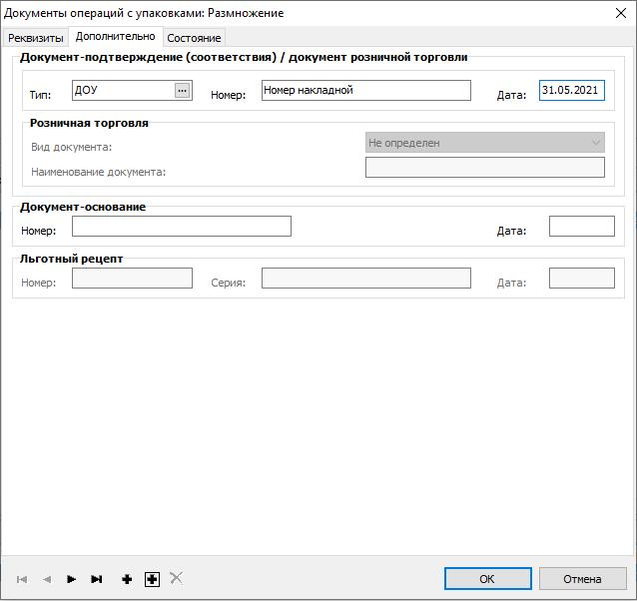
- Документ подтверждение (соответствия): тип, номер, дата – реквизиты документа подтверждения (Тип – ДОУ, Номер – номер накладной, Дата – дата документа).
Затем необходимо наполнить спецификацию документа «Упаковки». На заголовке документа 416 выполнить действие «ПКМ» - «Работа с упаковками» – «Добавление»:
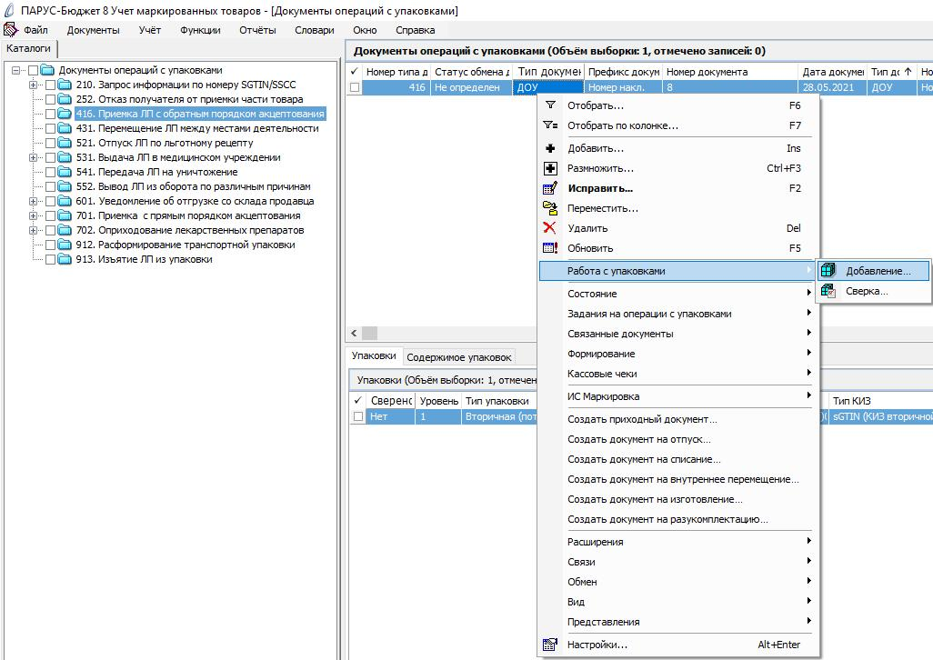
В открывшемся окне «Набор упаковок» выполнить действие «ПКМ» - «Добавить»:
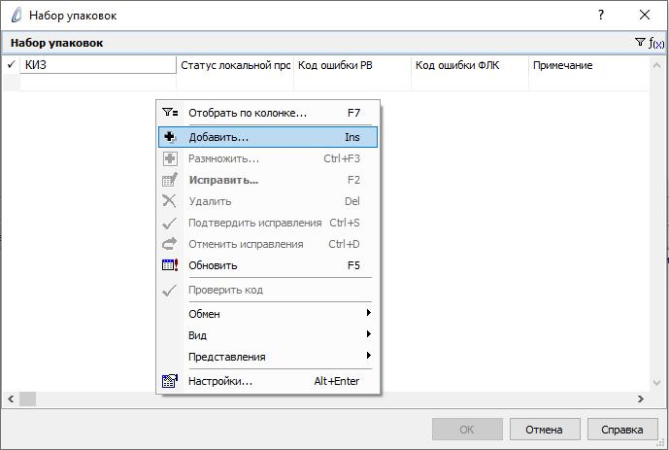
Отсканировать ЛП и нажать ОК:
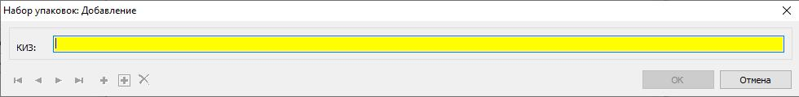
В открывшемся окне «Документы операций с упаковками» необходимо заполнить поля и нажать ОК:
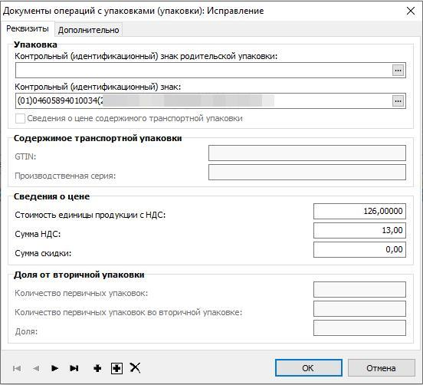
- Контрольный (идентификационный) знак– заполняется автоматически при помощи сканера штрихкодов;
- Стоимость единицы продукции с НДС – заполняется стоимость единицы продукции с НДС по накладной;
- Сумма НДС – заполняется сумма НДС по накладной.
В каталоге «416. Приемка ЛП с обратным порядком акцептования» будет сформирован соответствующий документ. Выполняем действие контекстного меню «ПКМ» - «ИС Маркировка» - «Отправить»:
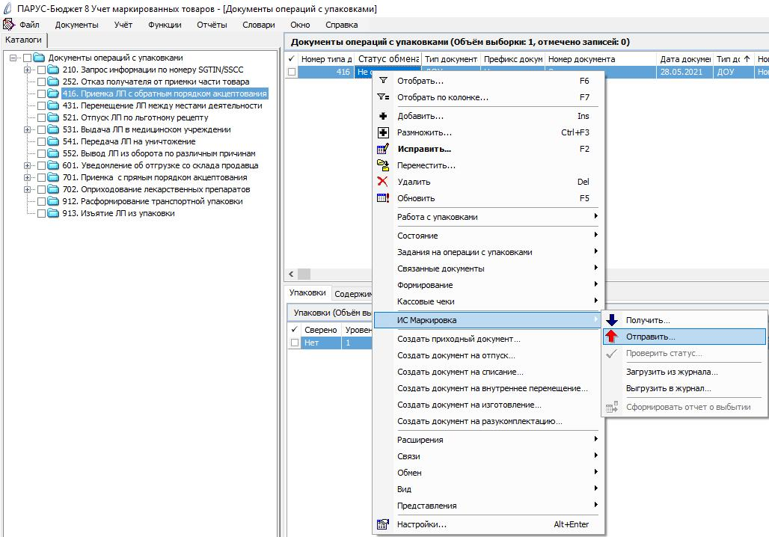
Система выполнит подписание ЭЦП и отправку документа в ФГИС МДЛП. После обновления записей («ПКМ» – «Обновить») в разделе «Документы» - «Документы операций с упаковками» в колонке «Статус обмена данными с ИС Маркировка» документу присвоится статус:
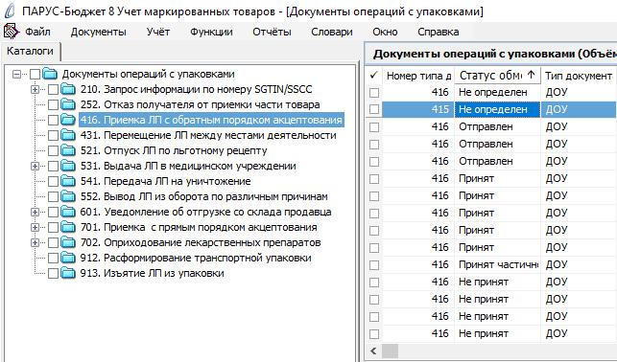
Статус обмена данными с ИС Маркировка присваивается на основании сведений в ФГИС МДЛП, для проверки статуса необходимо зайти в Личный кабинет ФГИС МДЛП в раздел «Реестр документов»:
- Не определен – документ не отправлен;
- Отправлен – документ отправлен в ФГИС МДЛП, но квитанция с результатом обработки не успела сформироваться в текущей сессии, необходимо в разделе «Учет» – «Журнал взаимодействия с ИС Маркировка» (или на документе вызвать контекстное меню «ПКМ» – «Связи» – «Выходные документы» – «Журнал взаимодействия с ИС Маркировка») и выполнить действие «Проверить статус»:
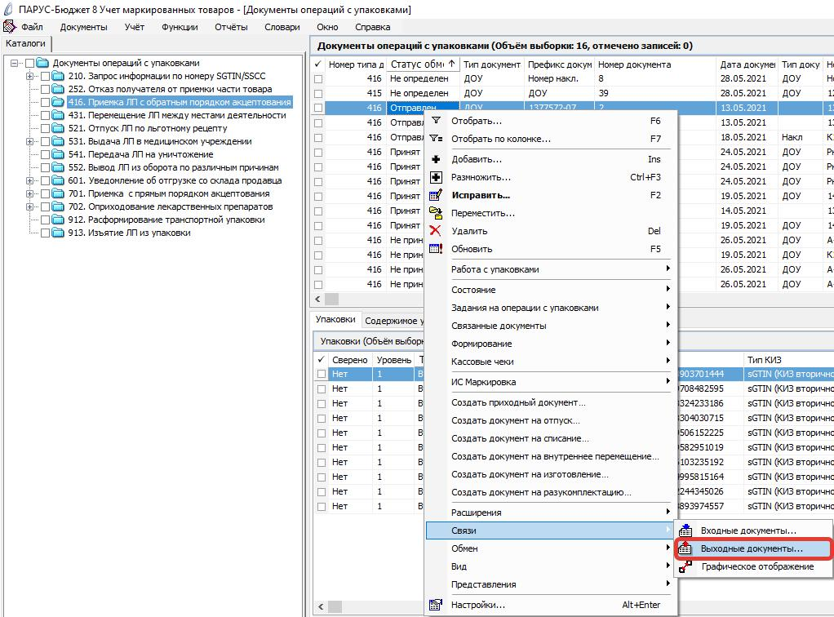
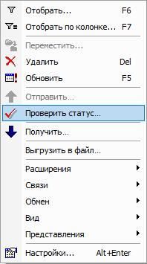
- Принят – документ успешно принят в ФГИС МДЛП;
- Не принят – документ не принят в ФГИС МДЛП, необходимо в разделе «Учет» – «Журнал взаимодействия с ИС Маркировка» (или на документе вызвать контекстное меню «ПКМ» – «Связи» – «Выходные документы» – «Журнал взаимодействия с ИС Маркировка») проверить ошибку в спецификации «Ошибки»):
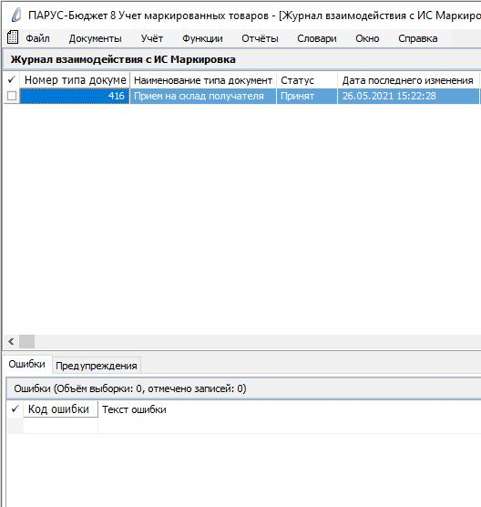
После успешной отправки документа и получения статуса Принят можно проверить информацию в ЛК ЧЗ – Реестр документов.

